Himna Osnovne škole
Ivana Gorana Kovačića
Gornje Bazje

Znam jednu divnu školu
pokraj Drave je.
Jednu divnu školu
lijepe prirode.
U njoj đaci uče
radost širi se
ona zove tebe i mene.

Pripjev:
Zapjevajmo složno Ivanu u čast.
Neka osmijeh prati lica sviju nas.
Neka osmijeh krasi lica sviju nas.

Znam, prijatelju možeš
reći tajne sve.
Reći kad si sretan
i kad tužno je.
Učitelji tu su da ti pomažu
lijepu riječ ti kažu s ljubavlju.

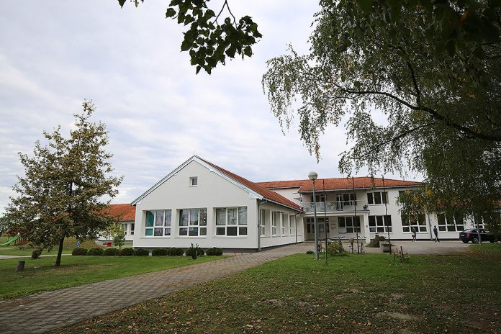

Pripjev:
Zapjevajmo složno svi…

Znam, doći će i vrijeme
našeg rastanka kada
ćemo reći: „Zbogom školi toj.“
Uspomene uvijek će nas sjećati
na te dane naše mladosti.

Pripjev:
Zapjevajmo složno svi…

Tekst i glazba: Katarina Sobočan

